+declaration idf or idf

+declaration constante

+Condition if

+ affectation (idf operand)

+ affectation(idf exp_arithm(operand + operand))

**Code sans erreur:**

Program monprog

PDEC

@define Pfloat a = 5.5;

@define Pfloat b = 5.5;

x|y|w:Pint;

m|t:Pfloat;

PINST

Begin

m<-- 2.5;

x<--1;

w<--x;

y<-- 1 + 1 ;

y<-- 1 * 2 ;

y<-- 10 / 5 ;

y<-- 2 – 1 ;

m<--2.2 + 3.1 ;

/*je suis un commentaire*/

DO x<--1; IF : ( y < 2 ) ENDIF

FOR w<--0 WHILE 4 DO y <-- 1; ENDFOR

End

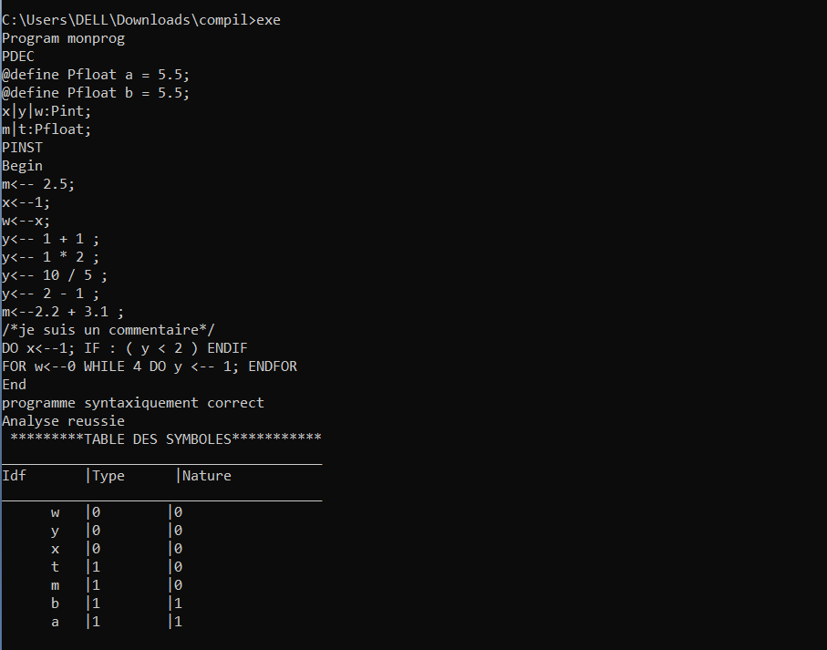

**Code avec erreur:**

Program monprog

PDEC

@define Pint a = 5;

@define Pfloat b = 5.5;

x|y|w:Pint;

m:Pfloat;

z:Pint;

z:Pint;

PINST

Begin

m<--2;

a<-- 1;

x<--1.2;

w<-- b;

y<-- 10 / 0 ;

DO x<--1; IF : ( nd < 2 ) ENDIF

FOR w<--0 WHILE 4 DO y <-- 1; ENDFOR

End

**Erreurs semantique:**

Modif constant

Incompatibilite de type

Division par 0

Double declaration

Non declaré

Exp arithmetique 0:

Program monprog

PDEC

x|z:Pint;

y:Pfloat;

m :Pint ;

PINST

Begin

x<--5;

z<-- 5;

m<-- x – z ;

x<-- 5 / m;

End

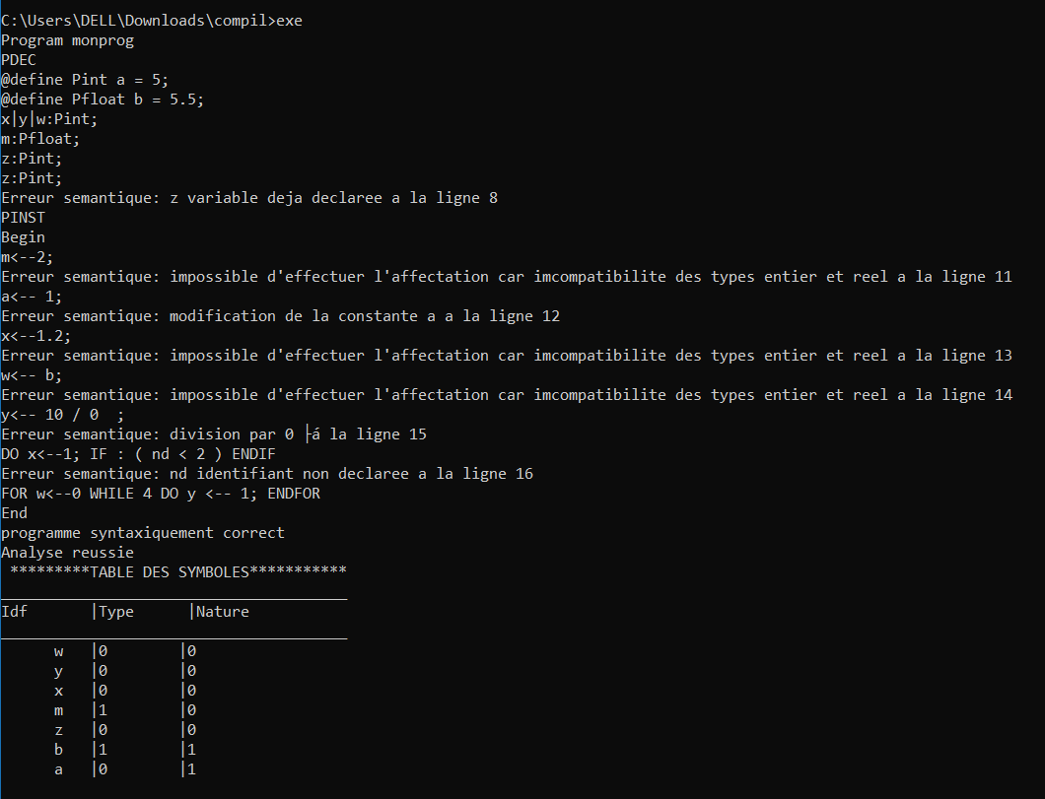

Pfloat version

**Code sans erreur:**

Program monprog

PDEC

x|z: Pint;

y|w:Pfloat;

PINST

Begin

x<-- 2;

y<-- 1.2;

End

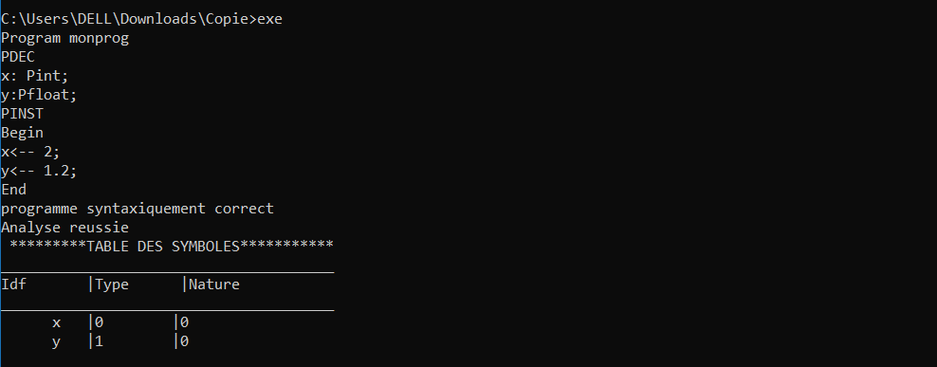

**Expression divison par 0 erreur semantique**

Program monprog

PDEC

x|z:Pint;

y:Pfloat;

m :Pint ;

PINST

Begin

x<--5;

z<-- 5;

m<-- x - z ;

x<-- 5 / m;

Erreur semantique: division par 0 ├á la ligne 11

End

